Tisková zpráva
EVENT DAY PRAHA 2017

DATUM: | 25. dubna 2017
ÚČEL CESTY: | Prezentace kongresové a incentivní nabídky Královéhradeckého kraje na veletrhu Event Day v Praze
MÍSTO KONÁNÍ: | PVA EXPO PRAHA, Praha, Česká republika
HODNOCENÍ: | 25. dubna 2017 proběhl v prostorech PVA EXPO PRAHA v Letňanech již 5. ročník veletrhu Event Day. Akce je každoročně zaměřena na prezentaci služeb z oblasti pořádání eventů, kongresů a konferencí a také nabídek uměleckých agentur, gastronomických služeb a dalších doprovodných programů a zážitkových atrakcí.  Návštěvníci našeho stánku měli největší zájem o katalog „Hradec Králové Region Convention Catalogue“ s přehledem nabídky jednotlivých MICE zařízení Královéhradeckého kraje. Dále byl zájem o materiály a všeobecné tipy z našeho regionu.  Hradec Králové Region Convention Bureau tímto děkuje agentuře CzechTourism, odd. Czech Convention Bureau, díky jehož podpoře jsme se veletrhu Event Day 2017 mohli zúčastnit.
ZPRACOVALA: Ing. Pavlína Tuschlová

FOTODOKUMENTACE:

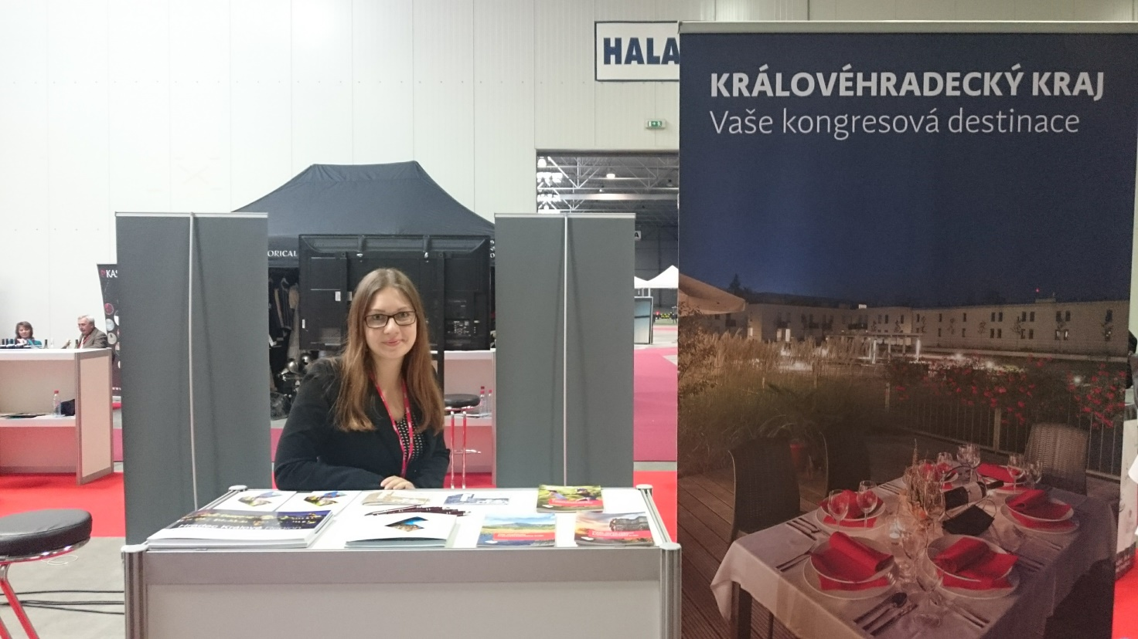

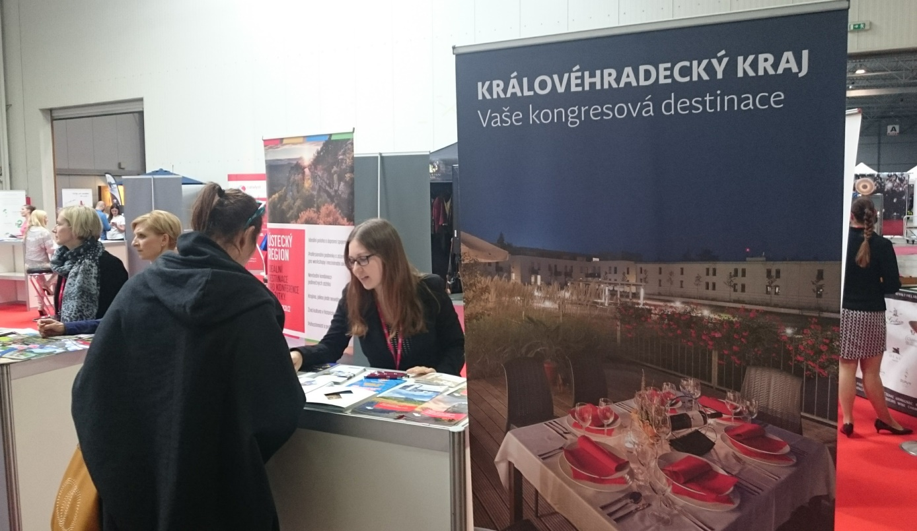
FOTODOKUMENTACE:

